Nueve países se unen para defender la Amazonía

[Julio 12, 2018](http://www.forosocialpanamazonico.com/nueve-paises-se-unen-para-defender-la-amazonia/) [ForoSocialP](http://www.forosocialpanamazonico.com/author/forosocialp/" \o "ForoSocialP) 133 Views [0 Comments](http://www.forosocialpanamazonico.com/nueve-paises-se-unen-para-defender-la-amazonia/#respond) [Amazonía](http://www.forosocialpanamazonico.com/tag/amazonia/), [colombia](http://www.forosocialpanamazonico.com/tag/colombia/), [comite internacional](http://www.forosocialpanamazonico.com/tag/comite-internacional/), [FOSPA](http://www.forosocialpanamazonico.com/tag/fospa/)

[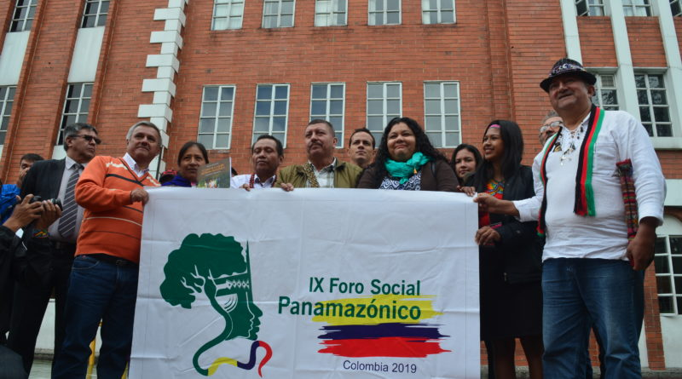](http://www.forosocialpanamazonico.com/wp-content/uploads/2018/07/DSC_0212.jpg)

***Con la participación de los 9 países que componen el territorio amazónico, más de 100 delegados de Perú, Brasil, Venezuela, Bolivia, Ecuador, Guyana, Guyana Francesa, Surinam y Colombia, realizaron en Bogotá el encuentro del Comité Internacional del Foro Social Panamazónico -Fospa- espacio abierto y diverso de articulación, análisis y acción colectiva para el cuidado de la Amazonía.***

Este espacio emergió en el año 2002 del Foro Social Mundial en un esfuerzo por propiciar escenarios temáticos o regionales. Dicho espacio centra sus apuestas en reconocer la sociobiodiversidad amazónica, articular las resistencias populares y comunitarias, generar diálogos posibles entre diversos actores, fortalecer las autonomías de los pueblos, avanzar en alcanzar la justicia social y ambiental y, asimismo celebrar la vida amazónica a través del encuentro cuya máxima expresión se materializa cada dos años en la realización de un gran evento público itinerante.

El propósito del encuentro que tuvo lugar los días 26 y 27 de junio, fue consolidar conjuntamente las apuestas organizativas, operativas y políticas de la IX versión del Foro Social Panamazónico -Fospa- que se realizará en nuestro país en la ciudad andinomazónica de Mocoa, Putumayo, en noviembre de 2019. Con este fin se buscó articular agendas y afianzar relaciones de las organizaciones que integran el Comité Internacional, en aras de que el IX Fospa ratifique el carácter procesual de este espacio, tal y como se acordó en la versión anterior realizada en el año 2017 en Tarapoto, Perú.

Para los organizadores de la novena versión del Fospa “la defensa de la Amazonía representa un gran desafío para los pueblos que la habitan, debido al avance del extractivismo, la militarización y la presencia de corporaciones trasnacionales de diversa índole, incluso algunas con fines conservacionistas, las cuales afianzan el despojo y con él la muerte cultural y material de los pueblos, ya que los proyectos corporativos erosionan la reproducción de la vida en común, privilegiando el individualismo y una lógica transaccional de las relaciones”. Dichas amenazas, tal como lo manifestó Javier Marín del Comité Nacional Fospa Colombia “se profundizan con la continuidad de la derecha y sus apuestas neoliberales con las que se viene ejerciendo el poder político en los nuevepaíses amazónicos.”

A sabiendas de que las problemáticas y conflictividades son crecientes, los participantes del encuentro concordaron en que el gran desafío para la continuación y fortalecimiento del proceso Fospa radica en el fomento de las acciones colectivas como posibilidad de caminar hacia transformaciones profundas. En este sentido, el Comité Internacional priorizó enfatizar en adelante, las propuestas concretas desde los territorios andinoamazónicos, reconocer y ampliar las victorias populares, así como promover las autonomías activadas desde las comunidades y la dignidad de los pueblos.

En ese sentido, el IX Fospa invita a transitar el sentipensar , como recordó Yaku Pérez Guatember del pueblo Quichua ecuatoriano “vinimos a ofrecer nuestros abrazos, nuestros corazones, para que el agua nunca nos falte, como nos han dicho nuestros abuelitos, no nos contaminemos de la tragedia que nos genera el extractivismo… desterremos para siempre este patriarcalismo, capitalismo y racismo que nos contamina el alma.”

Otra de las apuestas hacia Mocoa 2019, como insistieron varios de los participantes de los distintos países, es tejer-pensar con los procesos andinos de los cuáles la naturaleza amazónica se retroalimenta, avanzar en la comprensión de la integralidad de los territorios como andinoamazónicos será una posibilidad muy importante para acercar procesos, comunidades, territorios, así como para pensar la naturaleza relacional de la selva y la montaña. En este sentido, Marcela Gómez de Censat Agua Viva afirmó “El camino del Fospa seguirá trazando rutas hacia las autonomías comunitarias como horizonte de la utopía. Con la lucha marchamos a una Amazonía para los pueblos, una Amazonía libre de extractivismos, una Amazonía para la vida.”

El encuentro del Comité Internacional finalizó con la voluntad firme y afectuosa del Comité Local de Mocoa conformado recientemente con la participación de líderes sociales delegados de comunidades, procesos y organizaciones campesinas, indígenas, comunales, comunitarios, de mujeres, culturales, de ONGs, miembros de universidades y comunicadores comunitarios e independientes de Putumayo y Caquetá, quienes desde ya encauzan sus energías para recibir a las miles de personas que se congregaron con el anhelo firme de hacer real la esperanza y el accionar por el cuidado de la Amazonía, ratificando con su voluntad la necesidad de organización desde diversas escalas para proteger el territorio Amazónico indispensable para el buen vivir de la humanidad.

**Comunicaciones Fospa Colombia**

[**Publicado en Colombia Informa**](http://www.colombiainforma.info/nueve-paises-se-unen-para-defender-la-amazonia/)

*Foto: Jesus Anderson Garcia // Fundación Mambe // Comité local Fospa Caquetá